13.02.2017
93

На основании статей 8, 41, 42, 43, 45, 46, 56, 57 Градостроительного кодекса Российской Федерации, статей 11, 33 Правил землепользования и застройки города Перми, утвержденных решением Пермской городской Думы от 26 июня 2007 г. № 143, с учетом протокола публичных слушаний от 12 сентября 2016 г., заключения о результатах публичных слушаний от 23 сентября 2016 г.
администрация города Перми ПОСТАНОВЛЯЕТ:
1. Утвердить прилагаемые:
1.1. проект планировки территории по ул.Промышленной в Индустриальном районе города Перми (далее – проект планировки территории);
1.2. проект межевания территории по ул.Промышленной в Индустриальном районе города Перми (далее – проект межевания территории).
2. Департаменту градостроительства и архитектуры администрации города Перми разместить настоящее постановление в информационной системе обеспечения градостроительной деятельности города Перми.
3. Функциональным и территориальным органам, функциональным подразделениям администрации города Перми в своей деятельности руководствоваться утвержденными проектом планировки территории и проектом межевания территории.
4. Настоящее постановление вступает в силу со дня официального опубликования в печатном средстве массовой информации «Официальный бюллетень органов местного самоуправления муниципального образования город Пермь».
5. Управлению по общим вопросам администрации города Перми обеспечить опубликование настоящего постановления в печатном средстве массовой информации «Официальный бюллетень органов местного самоуправления муниципального образования город Пермь».
6. Контроль за исполнением настоящего постановления возложить на заместителя главы администрации города Перми-начальника департамента градостроительства и архитектуры администрации города Перми Ярославцева А.Г.

Глава города Перми Д.И. Самойлов
УТВЕРЖДЕН
постановлением администрации
города Перми
от 13.02.2017 № 93

ПРОЕКТ ПЛАНИРОВКИ
территории по ул.Промышленной
в Индустриальном районе города Перми

Положение о размещении объектов капитального строительства федерального, регионального значения или местного значения Пермского городского округа, а также характеристиках развития систем транспортного обслуживания, необходимых для развития территории

1.1. Проект планировки территории в части положения о размещении объектов капитального строительства, а также характеристиках развития систем транспортного обслуживания и инженерно-технического обеспечения, необходимых для развития территории, является для органов местного самоуправления
города Перми при осуществлении своих полномочий основанием для:
подготовки предложений по внесению изменений или включению мероприятий в комплексные (инвестиционные, целевые) программы развития объектов инженерной и транспортной инфраструктуры;
формирования условий и технических заданий на подготовку документации по планировке смежных (прилегающих) территорий, а также выполнении других мероприятий за пределами территории планирования;
внесения положений и характеристик проекта в систему информационного обеспечения градостроительной деятельности города Перми.
1.2. Цели и задачи проекта планировки территории.
Проект планировки территории выполнен в целях установления красных линий, выделения элементов планировочной структуры (далее – ЭПС), зон размещения объектов капитального строительства и линейных объектов.
1.3. Этапы освоения территории:
Этапы освоения территории представлены в таблице 1.

Таблица 1
№ | Наименование предприятия | Местоположение территории мероприятия | Описание  мероприятия,  условия, сроки
Мероприятия первой очереди освоения территории
1 | Формирование земельных участков, образованных путем перераспределения земельных участков, прошедших государственный кадастровый учет,  и земель, находящихся в государственной или муниципальной собственности | г.Пермь, Индустриальный район, ул.Промышленная | осуществляется  заинтересованными лицами за счет собственных средств

1.4. Положения о размещении объектов капитального строительства.
Перечень ЭПС и зон планируемого размещения объектов капитального строительства представлен в таблице 2 и на чертеже планировки территории. ЭПС. Зоны планируемого размещения объектов капитального строительства.

Таблица 2
№ | Наименование элементов планировочной структуры | Площадь, га
ЭПС 1 | Зона планируемого размещения объектов капитального строительства.  Зона размещения линейных объектов инженерной  инфраструктуры | 60  8,3
прочие 2 | Зона размещения линейных объектов (улично-дорожной сети и инженерной инфраструктуры) | 4,68

1.5. Положения о характеристиках и параметрах объектов транспортной инфраструктуры.
Транспортная инфраструктура в границах проектирования характеризуется наличием улицы районного значения с продольной связью – ул.Промышленной, проезда вдоль промышленных предприятий, наличием железнодорожного транспорта, предназначенного для обслуживания прилегающих коммунально-складских территорий.
Развитие улично-дорожной сети в границах проектирования не планируется.
Для обслуживания железнодорожных путей, складских и диспетчерских объектов капитального строительства необходимо наличие проездов, организованных за счет городских земель и наличие сервитутов.
Хранение автомобилей, том числе специализированного транспорта, предусматривается в границах формируемого земельного участка.

Таблица 3
№ | Наименование улиц | Обозначение на проекте | Ширина  профиля, м
1 | ул.Промышленная (районного назначения с продольной связью) | УР (П) | 46
2 | Проезд (квартальный) | 4,68 | 22

На территории квартала, в отношении которого подготовлена документация по планировке территории, отсутствуют объекты федерального, регионального и местного значения.

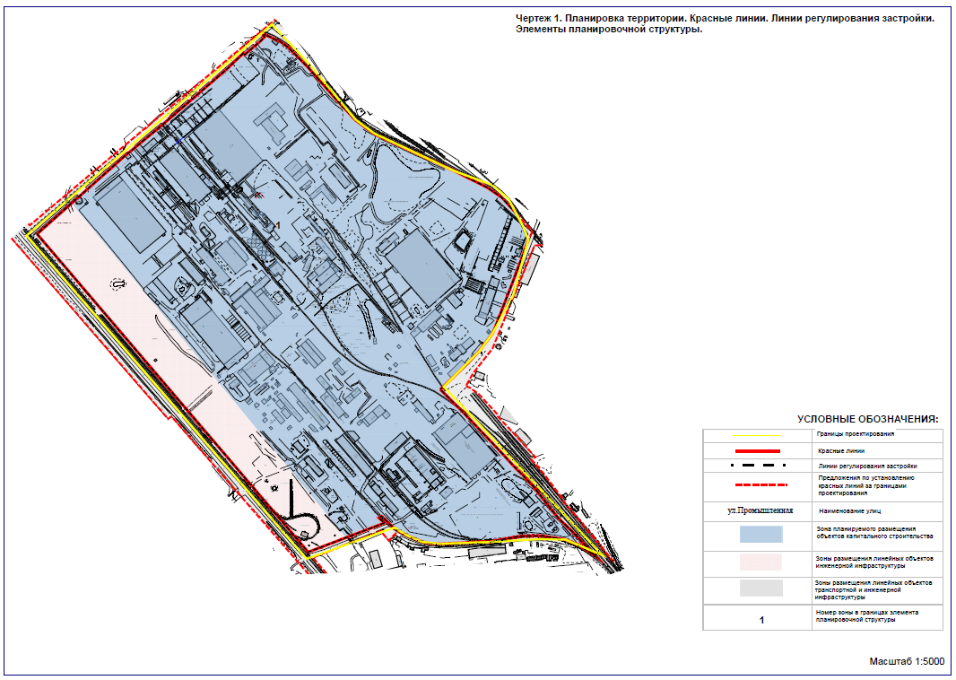
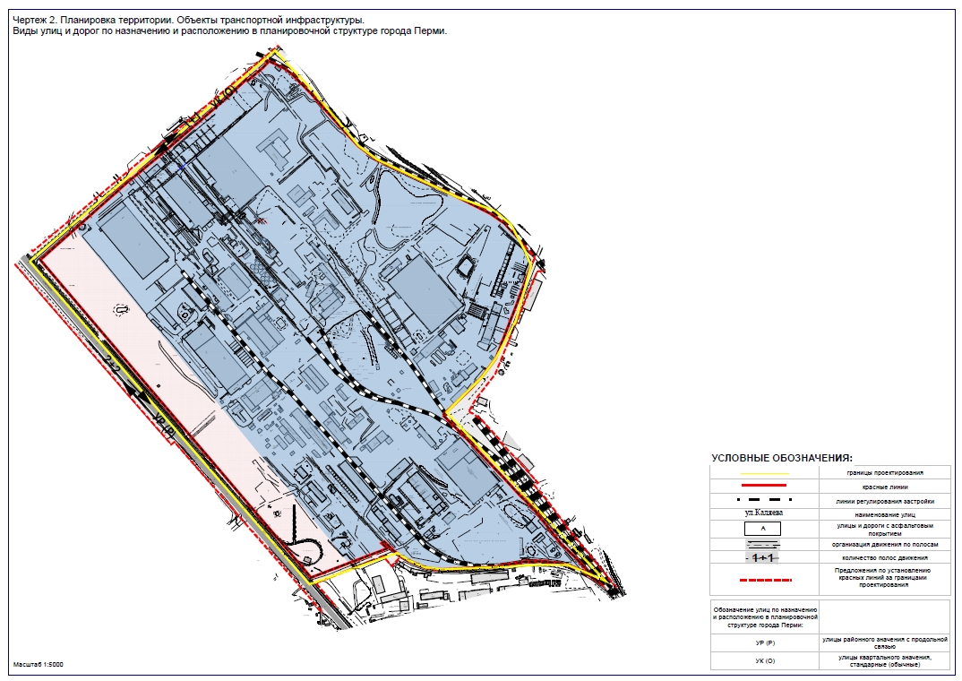
УТВЕРЖДЕН
постановлением администрации
города Перми
от 13.02.2017 № 93

ПРОЕКТ МЕЖЕВАНИЯ
территории по ул.Промышленной
в Индустриальном районе города Перми

Описание предлагаемых проектных решений

Проектом межевания территории предусмотрено образование земельного участка № 1 площадью 17842 кв.м путем перераспределения земельных участков с кадастровыми номерами 59:01:4716061:523, 59:01:4716061:550, 59:01:4716061:394, 59:01:4716061:533, 59:01:4716061:26 и городских земель с целью устранения вклинивания, вкрапливания.
Земельные участки № 2, 3 образованы за счет городских земель под существующими железнодорожными путями.
Земельные участки № 4, 5 образованы путем перераспределения земельных участков, ранее прошедших государственный кадастровый учет, и городских земель с целью устранения вклинивания, вкрапливания. Вид разрешенного использования данных земельных участков проектом межевания территории не устанавливается.
Земельный участок № 6 образован за счет городских земель для организации проезда, прохода между железнодорожными путями.

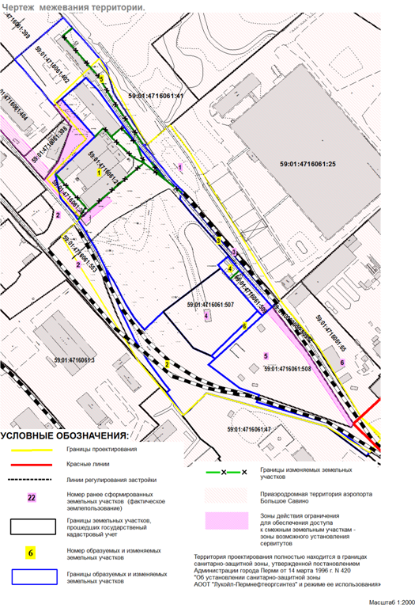

Экспликация образуемых и изменяемых земельных участков

№ | Площадь  образуемых  и изменяемых земельных участков и их частей, кв.м | Площадь  исходных  земельных участков, кв.м | Местоположение  земельного участка | Землепользователь (правообладатель) | Вид разрешенного  использования образуемых земельных участков
1 | 17842 | 3207  424  1677  397  119 | г.Пермь, Индустриальный район, ул.Промышленная,  115б | Ермакова  Анастасия Вячеславовна | промышленные и складские объекты III класса вредности
2 | 5456 | - | г.Пермь, Индустриальный район | сведения о правообладателе  земельного участка отсутствуют | объекты железнодорожного транспорта
3 | 637 | - | г.Пермь, Индустриальный район | сведения о правообладателе  земельного участка отсутствуют | объекты железнодорожного транспорта
4 | 820 | 600 | г.Пермь, Индустриальный район,  ул.Промышленная | сведения о регистрации  прав отсутствуют | промышленные и складские объекты III класса вредности
5 | 4841 | 3845 | г.Пермь, Индустриальный район,  ул.Промышленная | Козин  Игорь Игоревич | промышленные и складские объекты III класса вредности
6 | 335 | - | г.Пермь, Индустриальный район,  ул.Промышленная | сведения о правообладателе  земельного участка отсутствуют | для организации  проезда, прохода между  железнодорожными путями

Экспликация земельных участков фактического землепользования

№ | Кадастровый номер земельного участка | Местоположение земельного участка | Правообладатель | Вид права | Вид разрешенного использования земельного участка | Площадь по документам, кв.м | Площадь по плану отвода, кв.м
1 | 59:01:4716061:25 | г.Пермь, Индустриальный район, ул.Промышленная,125 | Красильников  Владимир  Александрович | сведения  отсутствуют | здания и сооружения предприятий  промышленности | 41492 | 41492
2 | 59:01:4716061:553 | Пермский край, г.Пермь, Индустриальный район, ул.Промышленная | закрытое  акционерное  общество  «Сентябрь» | собственность | промышленные  и складские объекты III класса вредности | 39922 | 39922
3 | 59:01:0000000:80952 | Пермский край, г.Пермь, Индустриальный район, ул.Промышленная | общество  с ограниченной  ответственностью  «Ремсервис» | - | для размещения железнодорожных путей и их конструктивных элементов | 53 510 | 53510
4 | 59:01:4716061:507 | г.Пермь, Индустриальный район, ул.Промышленная, 123 | - | сведения  отсутствуют | под производственно-складскую  площадку с установкой некапитальных ангаров | 4000 | 4000
5 | 59:01:4716061:508 | г.Пермь, Индустриальный район, ул.Промышленная,121, (участок № 2) | Семенов  Алексей  Геннадьевич | собственность | под 1-этажное кирпичное здание склада ГСМ (лит.О) | 6712 | 6712
6 | 59:01:4716061:65 | Пермский край, г.Пермь, Индустриальный район, ул.Промышленная | Семушина  Ольга  Викторовна | сведения  отсутствуют | под 1-этажное кирпичное здание склада пропана (лит.Д) | 4290 | 4290

